YelpZip 기반 리뷰 어뷰징 탐지 GNN 모델링 보고서
최종 실행 기준: topk15 window60 SAGE

1. 모델링 목표 정의
본 프로젝트의 목표는 YelpZip 원본 리뷰 데이터를 이용해 조직적 리뷰 어뷰징 가능성이 높은 리뷰를 탐지하는 것이다. 여기서 중요한 점은 리뷰 하나의 문장만 보고 가짜 여부를 판단하는 것이 아니라, 해당 리뷰가 어떤 사용자 이력, 상품 평판, 시간적 집중, 평점 이동 맥락 속에서 발생했는지를 함께 보는 것이다. 정상 사용자도 짧은 리뷰를 쓸 수 있고, 실제 불만 때문에 1점을 줄 수도 있으므로 단일 규칙으로 어뷰징을 정의하면 오탐이 커진다. 따라서 본 모델은 리뷰 자체의 특성과 주변 리뷰와의 관계를 함께 학습하는 GNN 문제로 설계했다.
가이드라인은 리뷰 단위 노드, 샘플링 후 분할, 1만~5만 개 규모의 관계 중심 서브그래프, 기본 relation 1개 이상과 커스텀 relation 1개 이상을 요구한다. 최종 모델은 리뷰 1개를 노드 1개로 두고, 동일 사용자 기반 R-U-R relation과 상품 평점 shock 기반 커스텀 relation을 사용해 이 조건을 만족한다.

2. 데이터 구성과 EDA 핵심 결과
YelpZip 원본 데이터는 리뷰 608,458건, 사용자 260,239명, 상품 또는 식당 5,044개로 구성되며, 기간은 2004-10-20부터 2015-01-10까지이다. 원본 label은 fake가 -1, 정상 리뷰가 1이므로 학습 전 fake=1, normal=0으로 변환했다. 전체 fake 리뷰는 80,439건으로 약 13.22%이며, 이런 불균형 구조에서는 정확도만으로 모델을 판단하기 어렵기 때문에 PR-AUC와 Macro F1을 함께 사용했다.
EDA에서 확인한 핵심은 어뷰징 신호가 하나의 특징으로 고정되지 않는다는 점이다. 1점과 5점 같은 극단 평점의 fake rate가 상대적으로 높고, fake 리뷰는 평균적으로 짧은 경향이 있었지만, 극단 평점이나 짧은 리뷰 자체가 곧 fake를 의미하지는 않는다. 그래서 최종 피처는 단순 길이보다 같은 평점대와 상품 이력 구간에서 상대적으로 설명이 부족한지를 보도록 설계했다. 사용자 측면에서는 신규·저이력 사용자의 위험이 높았지만, 반복 리뷰 자체를 위험 신호로 보지는 않고 작성 시점 이전의 사용자 이력 요약으로 반영했다.
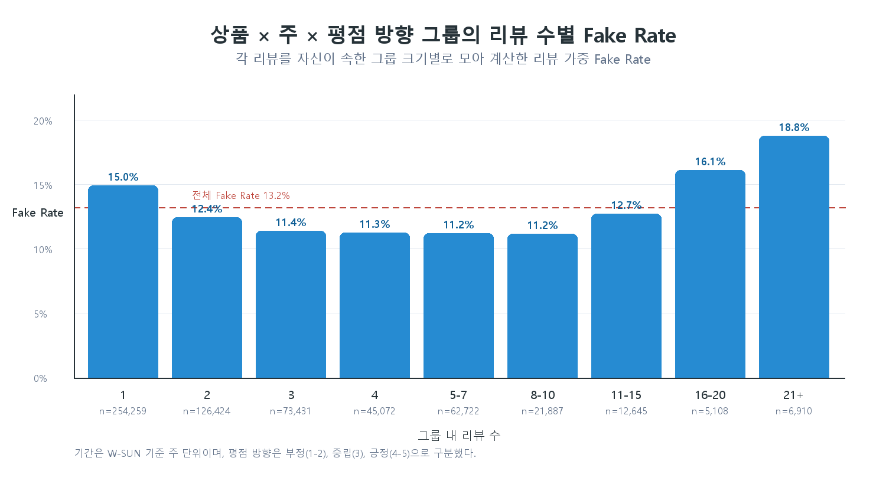
그림 1. 같은 상품, 같은 주, 같은 평점 방향으로 묶은 그룹의 리뷰 수별 fake rate. 중간 규모 그룹보다 16개 이상 집중 그룹에서 fake rate가 다시 상승한다.
그림 1은 같은 상품, 같은 주, 같은 평점 방향으로 리뷰를 묶었을 때 그룹 내 리뷰 수가 커질수록 fake rate가 어떻게 변하는지 보여준다. 리뷰 1개짜리 그룹도 fake rate가 높지만, 이는 신규·단발성 리뷰가 섞인 결과이므로 곧바로 조직적 버스트로 해석하기 어렵다. 반면 16개 이상으로 리뷰가 집중된 그룹에서는 fake rate가 전체 평균보다 뚜렷하게 높아진다. 이 결과는 단순 버스트 엣지를 무조건 넣기보다, 상품-주 단위 샘플링과 평소 흐름 대비 변화량 flag를 결합하는 현재 전략의 근거가 된다.

3. 전처리와 노드 피처 설계
전처리는 먼저 원본 리뷰 행을 리뷰 노드로 정리하고, 날짜를 시간 연산 가능한 형식으로 바꾸며, 텍스트 결측은 빈 문자열로 처리하는 방식으로 진행했다. 원본 user_id, prod_id, date는 관계 생성과 과거 맥락 계산에는 사용하지만, 모델 입력 피처에는 그대로 넣지 않았다. 이는 특정 사용자나 상품 ID를 암기하는 방식의 학습을 줄이고, 예측 시점에 관측 가능한 행동 맥락을 사용하기 위한 선택이다.
노드 피처는 리뷰 자체 정보, 사용자 과거 맥락, 상품 과거 맥락, 텍스트 임베딩으로 구성했다. 리뷰 자체 정보에는 평점 방향, 극단 평점 여부, 단어 수, 문장부호 사용 등이 포함된다. 사용자 맥락에는 현재 리뷰 이전의 리뷰 수, 평균 평점, 평점 표준편차, 극단 평점 비율, 마지막 리뷰 이후 경과일이 들어간다. 상품 맥락에는 현재 리뷰 이전의 상품 리뷰 수, 평균 평점, 평점 표준편차, 최근 7일·30일 리뷰 수, 과거 평균 대비 평점 이탈이 포함된다. 특히 평점 이탈은 절대 차이만 보지 않고 상품별 과거 평점 표준편차로 나누어 표준화했다.
텍스트는 TF-IDF 후 Truncated SVD로 128차원 임베딩을 만들었다. 이는 대규모 언어모델보다 단순하지만 비용이 낮고 재현성이 높다. 또한 TF-IDF, SVD, 상대적 리뷰 길이 기준, 피처 스케일링은 모두 train mask 기준으로 fit한 뒤 validation/test에는 transform만 적용했다. 따라서 미래 데이터의 단어 분포나 평가 구간의 통계가 학습 기준 계산에 직접 들어가지 않도록 했다.
피처 그룹 | 대표 피처 | 설계 의도
리뷰 자체 | rating_direction, extreme_rating, log_word_len | 평점 방향과 표현 양식
사용자 과거 | prior_user_review_count, prior_user_avg_rating | 작성자 이력의 자연스러움
상품 과거 | prior_product_review_count, prior_product_rating_std | 상품 평판 흐름과 변동성
평점 shock | standardized_rating_deviation_from_prior_product_mean | 상품별 평소 변동 대비 이탈
텍스트 | TF-IDF/SVD 128차원, 상대적 설명 부족 피처 | 단어 패턴과 맥락 대비 설명 충분성

4. 샘플링과 데이터 분할
전체 608,458개 리뷰를 그대로 쓰지 않고, 먼저 상품-주 단위로 관계가 살아 있는 서브그래프를 만들었다. 기본 gate는 상품-주 리뷰 수 10개 이상, 고유 사용자 수 8명 이상이다. 이 gate를 통과한 후보 안에서 리뷰 증가, 신규 사용자 비율 증가, 극단 평점 및 행동 변화, 짧은 리뷰 비율 증가, 평점 이탈, 평점 방향 집중, 동일 텍스트 반복 등 flag 중 2개 이상을 만족하는 상품-주를 선택했다. 이때 flag는 가능한 한 절댓값이 아니라 과거 흐름 대비 변화량으로 정의했다.
최종 샘플은 리뷰 노드 26,701개, 상품-주 구간 1,957개, 상품 243개, 사용자 22,914명으로 구성된다. fake rate는 16.04%이며, 라벨은 샘플 선택에 쓰지 않고 선택 후 진단용으로만 확인했다. 이후 이 서브그래프 안에서 시간 기준으로 train 64%, validation 16%, test 20%를 나누었다. 즉 가이드라인의 학습용 80%, 시험용 20% 규정을 train과 validation을 합친 80%로 만족한다.
split | 노드 수 | fake | real | fake rate
train | 17,088 | 2,372 | 14,716 | 0.1388
valid | 4,272 | 768 | 3,504 | 0.1798
test | 5,341 | 1,144 | 4,197 | 0.2142

5. 그래프 엣지와 모델 구조
최종 실행 모델의 입력 그래프는 `data/graph_relflag_edge_t15_w60_thr075/graph_rur_custom2.pt`이다. 이 그래프에는 relation 0인 R-U-R 엣지와 relation 2인 weak product shock 엣지만 포함된다. 같은 상품·같은 기간·같은 평점 방향 리뷰를 모두 연결하는 burst relation은 정상 버스트와 어뷰징 버스트를 함께 묶을 위험이 있어 현재 기준 모델에서는 제외했다.
R-U-R 엣지는 같은 사용자가 작성한 리뷰를 날짜 기준 가까운 리뷰 중심으로 연결한다. 이 엣지는 같은 사용자를 위험하다고 단정하기 위한 것이 아니라, 사용자의 기존 리뷰 흐름을 주변 맥락으로 전달하기 위한 장치이다. weak product shock 엣지는 상품 과거 평균 대비 표준화 평점 이탈이 0.75 이상이고 중립 평점이 아닌 후보를 대상으로, 60일 창 안에서 top-k 15 기준으로 연결한다. 이는 같은 별점 차이라도 상품별 평소 변동성이 다르다는 점을 반영한다.
relation | directed edge | 설계 기준 | 역할
R-U-R | 11,038 | 동일 사용자 리뷰 | 사용자 활동 맥락 전달
Weak Product Shock | 4,266 | 표준화 평점 shock, 60일, top-k 15 | 상품 평판 이동 맥락 전달
전체 | 15,304 | relation 0 + relation 2 | GraphSAGE 메시지 전달 그래프
모델은 2-layer plain GraphSAGE이다. hidden dimension은 128, dropout은 0.5, learning rate는 0.001, weight decay는 0.0001이며, 최대 200 epoch에서 validation PR-AUC 기준 early stopping을 적용했다. plain GraphSAGE는 edge_type별 파라미터를 따로 두지 않고 모든 엣지를 하나의 이웃 그래프로 집계한다. loss에는 train split의 클래스 불균형을 고려한 inverse-frequency class weight를 사용했다.

6. 성능과 최종 해석
PR-AUC | ROC-AUC | Macro F1 | Precision | Recall | Accuracy
0.4901 | 0.7851 | 0.6793 | 0.4956 | 0.4965 | 0.7839
최종 test 성능은 PR-AUC 0.4901, ROC-AUC 0.7851, Macro F1 0.6793이다. 최종 threshold는 0.75이며, test를 보고 고른 값이 아니라 validation split에서 prevalence-constrained Macro F1 기준으로 선택한 값이다. 따라서 성능 평가는 학습·검증·시험 구간을 분리한 상태에서 이루어졌다.
이 모델의 의미는 어뷰징 리뷰를 단순한 텍스트 분류 대상으로 보지 않고, 평판 조작의 경제적 유인과 행동 맥락을 그래프 구조에 반영했다는 데 있다. 짧은 리뷰, 극단 평점, 신규 사용자, 상품 평판 취약성, 시간적 집중은 각각 단독으로는 불충분하지만 함께 나타날 때 검토 우선순위를 높일 수 있다. 최종 모델은 이러한 신호를 피처와 엣지로 분리해 반영함으로써, 실제 운영에서 검토 대상 리뷰를 선별하는 데 해석 가능한 근거를 제공한다.
한계도 존재한다. 현재 plain GraphSAGE는 R-U-R과 shock 엣지의 종류를 별도 가중치로 구분하지 않으며, 그래프에는 고립 노드도 적지 않다. 또한 YelpZip의 라벨은 플랫폼 필터링 결과에 기반하므로 현실의 모든 어뷰징 의도를 완벽히 대표한다고 볼 수 없다. 그럼에도 현재 구조는 가이드라인의 필수 조건을 만족하고, 샘플링·피처·엣지 설계가 EDA에서 관찰한 행동 논리와 직접 연결된다는 점에서 본 프로젝트의 기준 모델로 사용하기에 적절하다.

참고 문헌
Shebuti Rayana and Leman Akoglu, “Collective Opinion Spam Detection: Bridging Review Networks and Metadata,” KDD, 2015.
Michael Luca and Georgios Zervas, “Fake It Till You Make It: Reputation, Competition, and Yelp Review Fraud,” Management Science, 2016.
Dina Mayzlin, Yaniv Dover, and Judith Chevalier, “Promotional Reviews: An Empirical Investigation of Online Review Manipulation,” American Economic Review, 2014.
ITDA 학술제 가이드라인, Graph Neural Network-based Systematic Abusing Network Detection.

